Quartz Zink Rohrbogen 85° ø80

GRÖMO

Eigenschaften

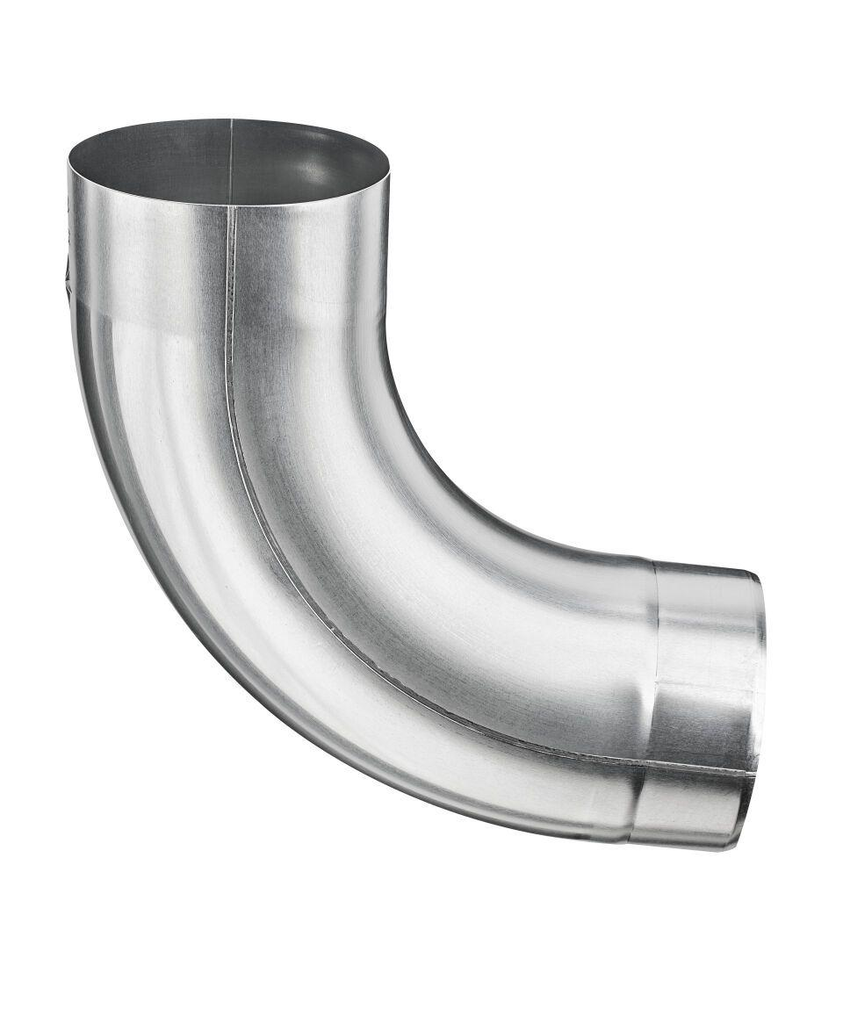

GTIN:

4043706662079

HAN:

66207

Farbton

hellgrau

Oberfläche

vorbewittert, walzblank

Werkstoff

Zink

Durchmesser (mm)

80,40

Nennweite DN

80,00

Winkel (Grad)

85,00

Hinweis

Stumpfgeschweißt